自组电桥测电阻
专业： 姓名： 实验编号：
一 实验目的
1 学习用电桥法测定电阻的原理和方法；
2 掌握自组电桥测定电阻的原理和方法；
3 学习用交换法消除自组电桥的系统误差。

二 实验仪器
9孔插件板，JK-31稳压数字万用表，电阻箱，连接线 电阻（200Ω、1KΩ、10KΩ）
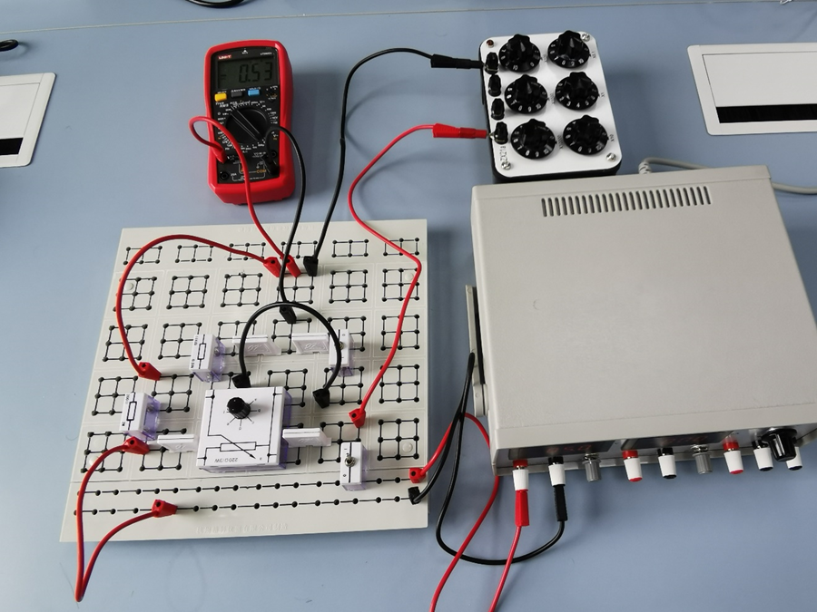

三 实验原理
1 电桥的定义和分类
（请结合教材等资料补充完整）

2惠斯登电桥的结构和测量原理
（请结合教材等资料补充完整）

3 惠斯登电桥测电阻的误差处理
（请结合教材等资料补充完整）

4 交换法的原理
（请结合教材等资料补充完整）

四 实验内容和步骤
1 按图自搭建电桥
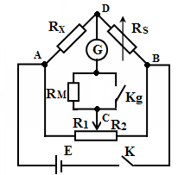
图中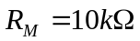 ，作用是保护检流计及便于平衡状态的调节。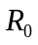为电阻箱，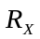为待测电阻，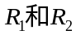为一滑线变阻器。
图2 自搭电桥测电阻

2 将标称值为200Ω的待测电阻R_{X}接入搭建好的电桥，采用交换法测量R_{X}的电阻值。
①取电源电压E=5V，并预置R₀的值。
②调节R₀的值使电桥平衡，记录对应的R₀的值于表1。
③调节R₀使检流计的读数分别为一0.1μA(左偏）和+0.1μA(右偏），记录对应的R₀的值于表1。
④将R₀与R_{x}交换，重复上述步骤，再次调节电桥平衡，记录R₀值于表1。

3 取R_{x}=1kΩ，重复上述2中步骤，测量R₀值，记录表2中。
